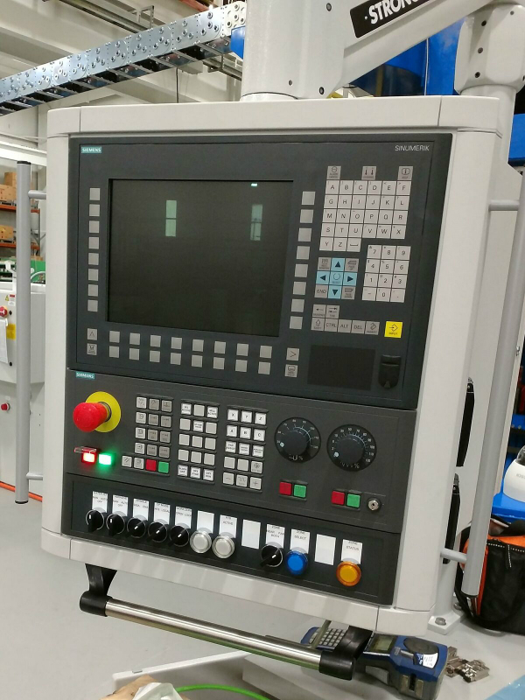

Connecteur

IHM avec automate intégré

Touches de fonction

Bouton poussoir

Commutateurs à 2 ou 3 positions fixes

Bouton poussoir lumineux

Bouton d’arrêt d’urgence

Voyant lumineux

Potentiomètre

Ecran de contrôle ou écran tactile

Clavier alphanumérique

